障害者福祉センター講座

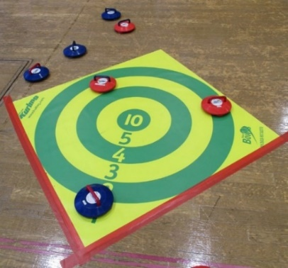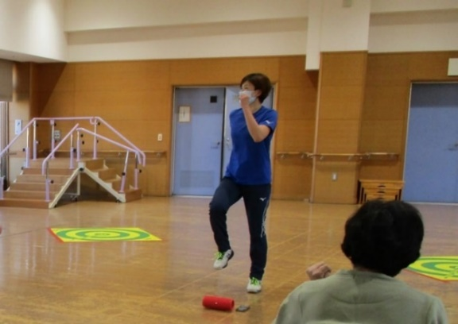

日時 ： **令和６年１１月７日(木)**

**１３：００～１４：００**

場所 ： 蕨市総合社会福祉センター　３階　多目的ホール

参加費 ： 無料

講師 ： 埼玉県スポーツ交流センター　スポーツレク指導担当者

対象 ： 市内在住の障害者とその介護者

定員 ： １５名

服装 ： 動きやすい服装

申し込み ： １１月１日(金) までにご連絡ください

* 体調不良等による当日キャンセルの場合は同じく下記までご連絡ください

問い合わせ先

　　　　　ドリーマ松原　地域活動支援センター

**TEL ０４８－４３２－６８３０**(担当：小野田・和栗・国分・野澤)

**スポーツ講座**